«Родительская школа:
мир на Земле начинается дома».

Ненасильственные методы воспитания ребёнка»

2022 год

(консультация для родителей на сайте ДОУ https://7crr-vp.tvoysadik.ru/?section_id=54 )
Составила и разместила педагог-психолог Лепечева А.С.

Наказание

— дать наказ, наставление, образец поведения

— способ обозначить человеку какую-то норму поведения, систему правил

Виды наказаний
- Физические наказания

- Вербальная агрессия

- Инициирование чувства вины

- Осуждение, неодобрение

- Принуждение к действию

- Лишение благ и привилегий

- Штрафы

- Исправительные работы

- Ограничение активности ребенка

- Наказание естественными последствиями

- Логические объяснения и обоснования

НАКАЗАНИЯ

Как наказания связаны с эмоциональной усталостью родителей?

Эмоциональная усталость

Синдром Эмоциональной усталости (СЭУ) – это эмоциональное истощение

Эмоциональная усталость

- У нас социально не одобряется родительская беспомощность. И если мама, допустим, находится уже в первой или второй стадии ЭВ, то она скорее слышит «Да ладно, соберись, тряпка!» (синдром ЭУ может быть не обязательно только у матери, ему подвержены и отцы, и бабушки, и дедушки). Хотя на самом деле, если вовремя родителя не вытащить из этого состояния, то будет страдать вся семья.

СТАДИИ СЭУ

- стеническая, стадия выдерживания, когда человек уже устал, ему еще тяжеловато, но он справляется. Справляется за счет чувства долга, совести, ответственности. Человек собирается, берет себя в руки. Это может длиться достаточно долго, на этой стадии человек хочет побольше отдохнуть и это помогает, он потом снова полон сил. Это еще благополучное состояние. Но на такую перегрузку может наложиться еще что-нибудь. И тогда легко возникает стрессовая ситуация.

СТАДИИ СЭУ

- Астеничная – стадия не-выдерживания. Это - нервное истощение, неврастения, «больше не могу», «сил больше нет». В этом состоянии любая задача - новая, или требующая включения вызывает чувство отчаяния. Если на стеничной стадии обычно все начинается с раздражения, то на астеничной это слезы, апатия, состояние когда руки просто опускаются. Появляются мысли «А пропади все пропадом!» Сильно ухудшается здоровье, падает иммунитет, можно легко заболеть. Ухудшается физическое состояние, все трудно, ничего не радует, ребенок не радует, умиления нет, удовольствия нет от общения с ребенком. Одно из самых неприятных последствий - проблема со сном.

СТАДИИ СЭУ

- При астеничной стадии начинаются сложности с едой - забывают поесть, ловят себя на том, что не было крошки во рту весь день, кто-то компенсирует недостаток сна большим количеством еды. Тянет на сладкое, жирное, закинуть хоть что-то в топку, когда сил нет. Обычно, когда дети маленькие или погодки, то сильно страдает либидо. Секса не хочется совсем, любая эротическая составляющая при контакте с мужем, раздражает. Женщине кажется, что это избыточно. На износе, когда организм истощен, одна из первых функций, которая выключается - это либидо. Организм как будто посылает сигнал: «Нечего размножаться, если и так ноги еле-еле таскаешь!».

СТАДИИ СЭУ

- Стадия - самая тяжелая, это личностная деформация. Психика включает защиту «Это не ты плохая, это они все уроды». Родители начинают думать, что это ребенок паразит, начинается ненависть к ребенку, общение с ним уже контролирующее, унижающее, агрессивное. На самом деле, это люди настолько эмоционально выгоревшие, что у них началась деформация личности и дети для них уже помеха.

Эмоциональная усталость: КТО больше подвержен риску

- Родители, у которых дети с разницей в возрасте меньше 5 лет.

- Родители часто болеющего ребенка.

- родители тяжело болеющих детей, особых детей

- Мамы, которые рано выходят на работу или работают дома

- Неполные семьи

- Конфликтная семья

- Взрослые, которые сами пережили травмы развития.

- Перфекционисты

Эмоциональная усталость: ЧТО делать?
- Обычный вопрос «Как бороться с выгоранием?». Ответ:

НИКАК.

- Борьба - предполагает насилие. А истощенный человек на любое насилие, даже если это насилие надо собой еще больше истощается. Если вы устали, если ребенок раздражает - надо себя просто пожалеть, признать что вы устали. Подумайте о себе тепло и ласково. Если бороться - приказывать себе не раздражаться - это приказ психике «отморозить» чувство. Отсечь от себя ту часть, которая устала.

- Это не тот вопрос, который надо решать усилием воли. Если ваше раздражение станет меньше, то и ребенок успокоится, с ним станет легче.

Эмоциональная усталость: ЧТО делать?
- «Сначала кислородную маску себе, потом - ребенку».

- Обязательно 7-8 часовой сон, чтобы восстановиться. Придумать любые способы, чтобы это обеспечить. Человек должен высыпаться хотя бы 2-3 раза в неделю.

- Нормально и регулярно есть, гулять.

- Дойти до невропатолога и пить поддерживающие нервную систему средства. Здесь хороши витамины группы В, магний.

- Если знаете о своих детских травмах, то надо быть готовым обратиться за помощью к психологу.

- Просите родственников о любой помощи - финансовой, чтобы погуляли с детьми, взяли их на выходные.

Эмоциональная усталость: ЧТО делать?

- Все, что улучшает физическое и/или эмоциональное состояние. Прогулки, хобби, баня, массаж.

- Не подходят тут любые химические стимуляторы. Чай, кофе, алкоголь. Если вы вообще не можете без кофе или чая - надо что-то менять в своем расписании, а не издеваться над нервной системой.

- Осторожно с алкоголем! Если один раз в компании вы выпили вина - это одно. Алкоголь - это депрессант, он ЦНС не питает, а дает еще большую нагрузку. Как регулярное средство - не подходит, а риски высокие.

10.Ничего важнее восстановления родительского ресурса в деле воспитания ребенка нет.

    - наказаниях

  - наказаниях важно помнить:

- Наказания могут дать кратковременный сиюминутный эффект, именно поэтому часто используются взрослыми.

- В долгосрочной перспективе наказания всегда имеют побочные эффекты.

  - наказаниях: краткосрочные последствия

- Происходит привычка к наказаниям. Мы наказываем всё сильнее, но это уже не помогает.

- Ребенок начинает бояться родителей.

- Наказание учит избегать наказания. Ребёнок учиться лгать, скрывать, лишь бы не испытывать неприятностей. И даже если в его жизни происходит что-то, за что вы не стали бы наказывать его, но ребёнку кажется что можете наказать – он будет скрывать от наказывающего родителя эту часть жизни.

- Наказания, в первую очередь, включают отделы мозга, работающие на выживание. Даже если ребёнок любит вас, он всё равно будет сопротивляться наказаниям, потому что это заложено природой. Либо будет подчинятся - «замри», но в этом случае замирает и желание развиваться, замирают остальные чувства, желание искренне общаться с теми взрослыми, которые наказывают.

О наказаниях: долгосрочные
последствия

- Поведение за которое наказывали может уйти, но возникнет новое, так как поведение – это лишь верхний слой проблемы. Поведением ребёнок показывает, что нам необходимо обратить внимание на какую-то проблему. Необходимо решать проблему.

- Если ребёнок нуждается в родителях эмоционально, пытается завоевать их любовь, то став взрослым он может начать избегать контакта с родителями. Происходит охлаждение отношений.

- Наказание не учит новому, желательному поведению, не объясняет ребёнку, а как нужно делать, не тренирует его.

- Если вы используете физическое наказание или жёсткое эмоциональное давление, то ребёнок рискует в дальнейшей жизни попадать в отношения, где к нему будет применяться насилие. А он даже не сможет понять, что с ним так поступать нельзя. Либо сам будет использовать подавление в отношениях.

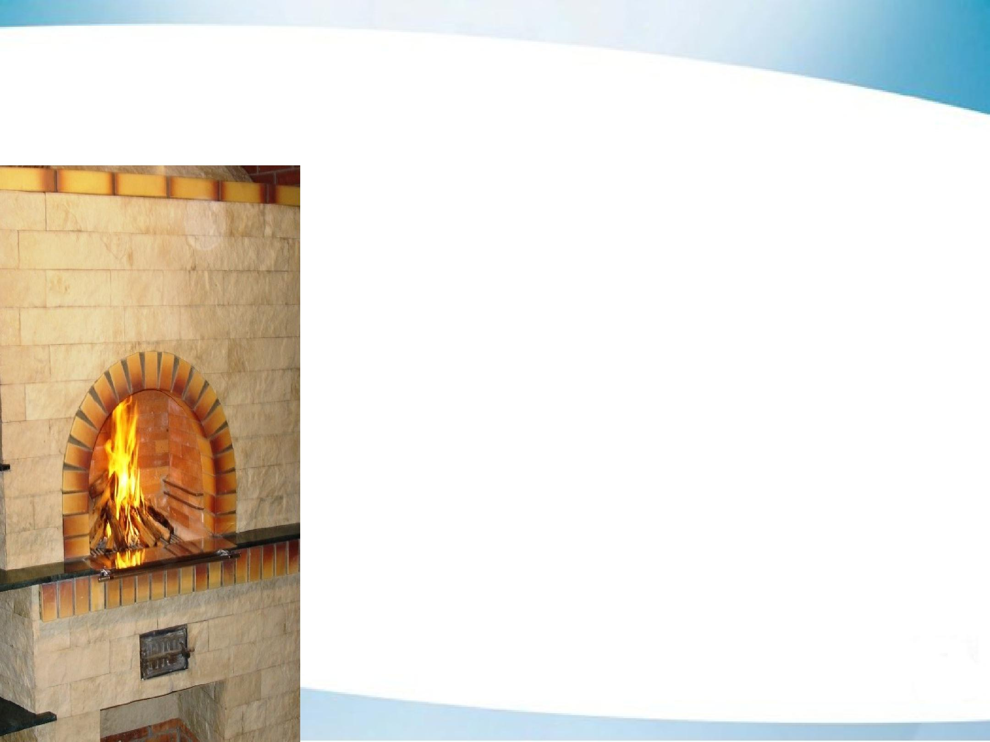
Технология наказания
«ПРИНЦИП ГОРЯЧЕЙ ПЕЧКИ»
- МГНОВЕННОСТЬ наказания.

Обжигаемся мгновенно, прикасаясь к горячей печке.

2. НЕОТВРАТИМОСТЬ наказания.

Каждый раз, когда прикасаемся к горячей печке - обжигаемся.

3. ОБЕЗЛИЧЕННОСТЬ наказания.

Обжигается любой, кто прикоснется к горячей печке.

4. ПРЕДУПРЕЖДЕННОСТЬ о наказании.

Каждый должен знать заранее: если прикоснешься к горячей печке, то обязательно обожжешься

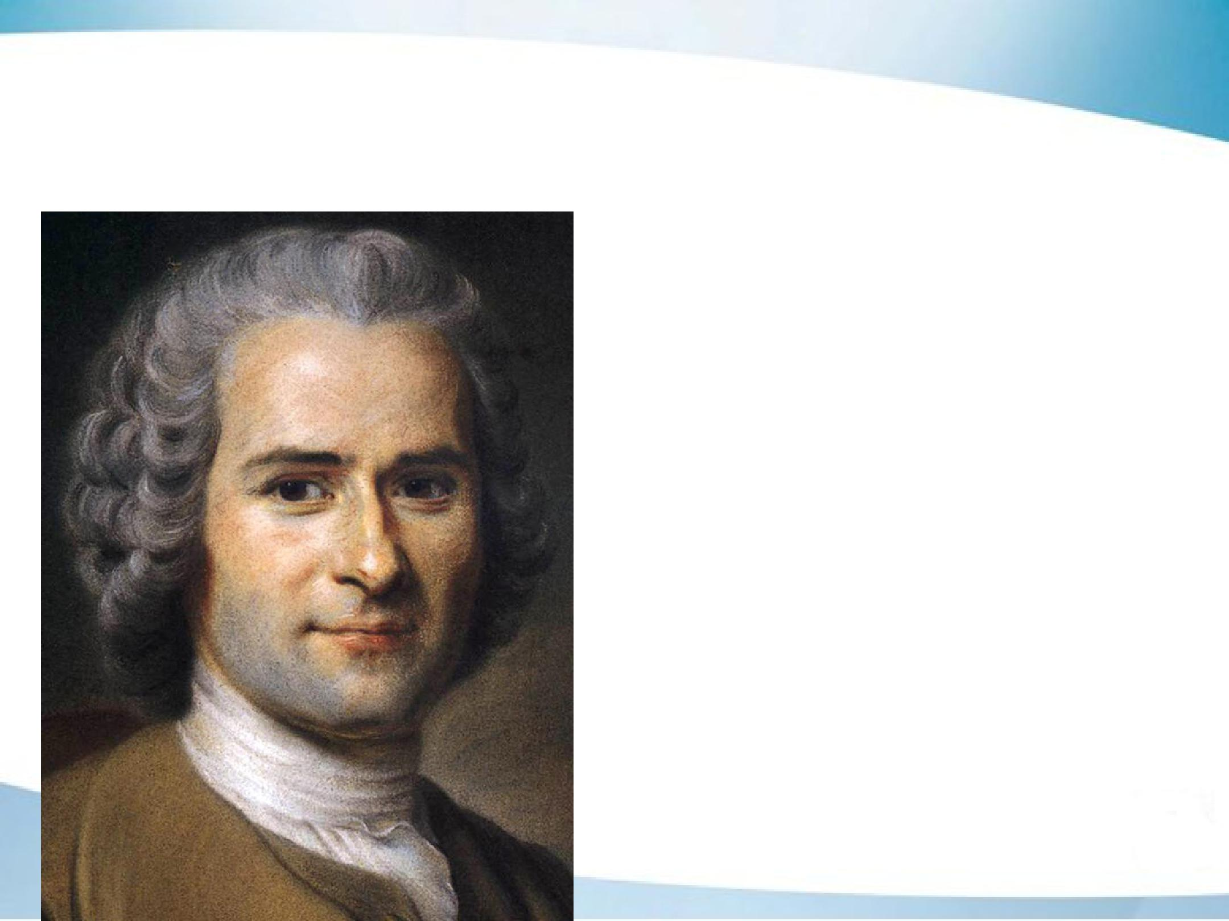
Метод естественных последствий (вместо наказаний)

Данный метод
научно
обосновал
французский
просветитель
Жан Жак Руссо.

Метод естественных последствий

дает возможность ребенку на собственном опыте убедиться в неприятных последствиях своего упрямства, «страдает» от непослушания и своеволия.

Его действенность заключается в том, что ущерб, причинённый детским непослушанием, взрослые не торопятся устранять, чтобы содеянное убеждало ребёнка в недопустимости непослушания.

Метод естественных последствий

- основывается на личном опыте ребенка, сталкивающегося с непосредственными результатами своих поступков. Так, в случае причинения какого-то ущерба ребенок обязан сам справиться с ситуацией (разлил-убрал, получил двойку – исправил, разорвал что-то – сам зашил и т.п.)

- Этот вид наказания помогает найти конструктивный выход из ситуации ущерба.

- Такое поведение ребенка лучше всего формируется в совместной деятельности со взрослым, демонстрирующим модели желательного поведения личным примером.

- Наказание естественными последствиями «дозируется» в зависимости от возраста ребенка и его компетентности.

Метод естественных последствий
Технология:

- Поставить ребенка в известность о последствиях.

- Дать ребенку свободу выбора действий.

- Уберечь ребенка от ситуации, при которой сделав неправильный выбор, встала угроза его безопасности и здоровью

Метод логических последствий

Логическое последствие | Излишний комментарий
Когда Кирилл начинает | Мама ругается: «Ты думаешь,
плакать, мама молча | мне доставляет удовольствие
заканчивает совместную игру | играть с тобой, если
 | постоянно ревешь?»
Олесе не одевают больше | Мама говорит: «Это просто
памперс. Если штанишки | невероятно, снова описалась.
мокрые, мама говорит: «Ты | И как тебе только самой не
знаешь, где лежат твои | противно? Теперь иди и снова
вещи». После этого она | переодевайся!»
молчит
Никита должен вытереть | Пап Никиты говорит: «Ты
пролитое им молоко. Папа | такой растяпа! Нужно быть
просто молча смотрит | аккуратнее!»

Метод естественных последствий

- Например: если ребёнок разбил окно, будет логично заставить его заплатить за новое стекло из своих карманных денег; но совершенно неуместно «штрафовать» его за беспорядок в его комнате - в данном случае нет никакой логической связи между деньгами и его поведением.

- Чтобы обучение детей на последствиях их действий не превратилось в наказание, родителям не следует выходить из себя, напоминать, угрожать, предупреждать или использовать фразы вроде: «Может хоть это тебя чему-нибудь научит!» - само действие будет воздействовать более эффективно, чем сопровождающие его «шумовые эффекты».

- Важно вести себя в спокойной, но твердой манере.

- Важно помнить, что целью обучения детей на последствиях их действий является оказание им помощи в выборе разумных решений, а не принуждение их к выполнению родительской воли.

Метод естественных последствий

- Метод естественных последствий не должен использоваться в качестве дополнительного аргумента в пользу решения, уже принятого родителями (за исключением, разве что, ситуаций, когда данный метод используется в воспитании совсем маленьких детей).

- Важно привлекать детей к обсуждению важных для них решений (например, относительно того, в котором часу они должны возвращаться домой с прогулки, какую работу по дому они должны выполнять, поедут ли они на пикник вместе с родителями, и т.д.).

- Обучая детей на последствиях их собственных поступков, необходимо проявлять определенную гибкость и ориентироваться на конкретные обстоятельства: данный метод применим к периодически возникающим проблемам, но ни в коем случае не к чрезвычайным

Модель формирования новых навыков у детей – «5 пальцев»

Я РАССКАЖУ – ТЫ ПОСЛУШАй

Я ПОКАЖУ – ТЫ ПОСМОТРИ ДАВАЙ СДЕЛАЕМ ВМЕСТЕ ТЫ СДЕЛАЙ – Я ПОСМОТРЮ

ТЫ СДЕЛАЙ САМ – МНЕ РАССКАЖИ

Стиль беседы
ДИРЕКТИВНЫЙ СТИЛЬ | ПАРТНЕРСКИЙ СТИЛЬ
Я знаю, как… | Вы знаете, как…
Я говорю вам … | Я спрошу вас…
Следуйте | Решение за вами…
указаниям…

«Я» - сообщение

- Дает возможность высказать свои чувства и мысли, не обвиняя и не задевая другого человека. Вы говорите о СЕБЕ, о СВОЕМ переживании + проговариваете то, что вам хотелось бы.

- Для этого фраза формулируется от ПЕРВОГО лица: Я, МНЕ, у МЕНЯ, в МОЕЙ…

«Я» - сообщение

ФРАЗА | «Я»-сообщение
Ты меня достал своей тупостью! | Мне неприятно быть непонятым. Я устал
 | объяснять много раз одно и тоже. +
 | Хотелось бы, чтобы меня услышали с
 | первого раза.
Ты меня не ценишь и не | Мне обидно, когда мое мнение
уважаешь! | игнорируют. + Мне хотелось бы
 | чувствовать больше уважения к себе
Перестань меня переспрашивать, | Мне сложно собираться с мыслями,
ты мне мешаешь | когда мне задают вопросы, и я все
 | время отвлекаюсь. + Хотелось бы
 | побыть одному 20 минут.
Ты не даешь мне работать | Шум и гвалт мешают мне
 | сосредоточиться. + Мне хотелось бы
 | поработать в тишине.

Техника «Активное слушание»
Ключевые навыки активного слушания

- Навык восприятия – умение находится в состоянии крайней внимательности к собеседнику
- Навык сфокусированного слушания – умение переносить фокус внимания со своего понимания и с информации (поверхностное слушание) на смысл сообщения (глубокое слушание)
- Навык следования – умение удерживать обсуждение в русле поставленных целей.

- Навык обобщения – умение выделять и формулировать главное

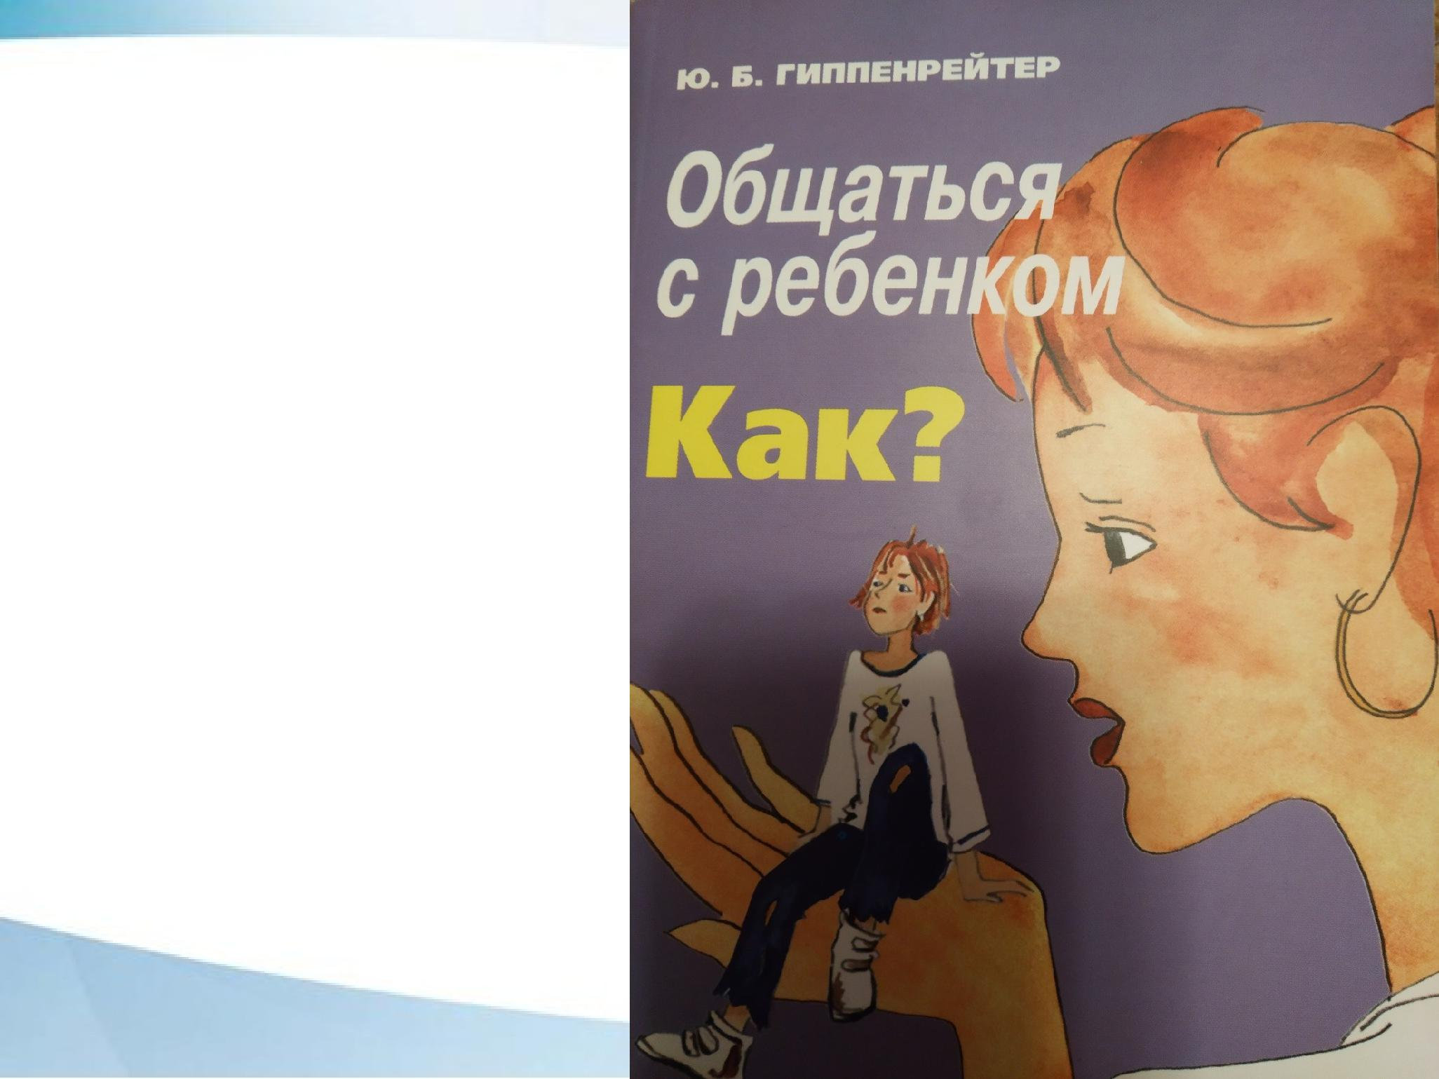

Методические
материалы

Методические материалы
1.Сью Герхардт. Как любовь формирует мозг ребёнка?

2.Более подробно об инструментах ненасильственного общения с детьми можно почитать в книге Ю.Б. Гиппенрейтер. Общаться с ребёнком. Как? В этой книге подробно, с примерами описано активное слушание, я-сообщение, установление границ и правил. Даны упражнения для тренировки.
- Маршалл Розенберг. Ненасильственное общение.

4.Статья Анастасии и Максима Береновых для журнала «Наши дети». Подборка правил о том, как родителям составить разговор

- сексе с детьми и подростками. Как прислушиваться к своим переживаниям и говорить «нет».

5.Лекция Антон Ежов. «Эмоции ребёнка: как мы с ними обходимся». О чёрно-белом мышлении ребёнка, о перекладывании ответственности на другого: «я хороший, он – плохой», о том какое именно поведение родителей способствует гармоничному развитию эмоциональной сферы.

  - Мультфильм «Головоломка» студии пиксар для детей.

Методические материалы

- Лекция «Чувства, эмоции, тело». Константин Дуплищев. Очень легко, с юмором объясняются важные понятия об эмоциональном мире взрослых

- Про детскую злость для родителей. Наглядно, в картинках о регуляции злости, можно смотреть вместе с детьми, делать совместно с детьми подобные напоминалки о регуляции других эмоций.

- Л. Петрановская. Если с ребёнком трудно. В книге описано что делать для профилактики возникновения трудного поведения, этапы реагирования на трудное поведение детей и подростков.

- Г. Ньюфелд. Как не упускать своих детей. В книге объясняется почему дети перестают слушать родителей, описано, как стать авторитетом для ребёнка, для подростка.

- Генри Клауд, Джон Таунсенд. Дети: границы, границы… (Как дать понять ребёнку границы дозволенного не используя наказаний. Что такое естественные последствия.)

- Росс В. Грин. Взрывной ребёнок. (Как использовать методы ненасильственного общения в самых сложных случаях агрессивного поведения ребёнка, как использовать их для профилактики конфликта, в момент конфликта. Как учить ребёнка договариваться со взрослым. Как взрослому учится выдерживать взрывы ребёнка).

Кризисный центр для женщин и детей «Екатерина»
www.kc_ekaterina.ru

kc-ekaterina@mail.ru

+7 (952) 146 22 23

Группа в VK: Кризисный центр Екатерина, Екатеринбург
Группа в VK: Счастливый ребенок – забота каждого!

ГБУ СО Центр психолого-педагогической, медицинской и социальной помощи «ЛАДО»

www. centerlado.ru

ladoekb@mail.ru

+ 7 – 922 – 100 – 58 – 82

+ 7 (343) 338 – 77 – 48

Адрес: 620039, г. Екатеринбург, ул. Машиностроителей, 8

